# 项目申报

## 新建项目

在导航栏依次单击“预算单位—项目申报”，在项目列表的左上方单击，即可新建项目（图4.1）。

需要填报项目基本信息、支出明细、预算明细、绩效目标、项目附件等内容，并确保各部分内容的一致性。

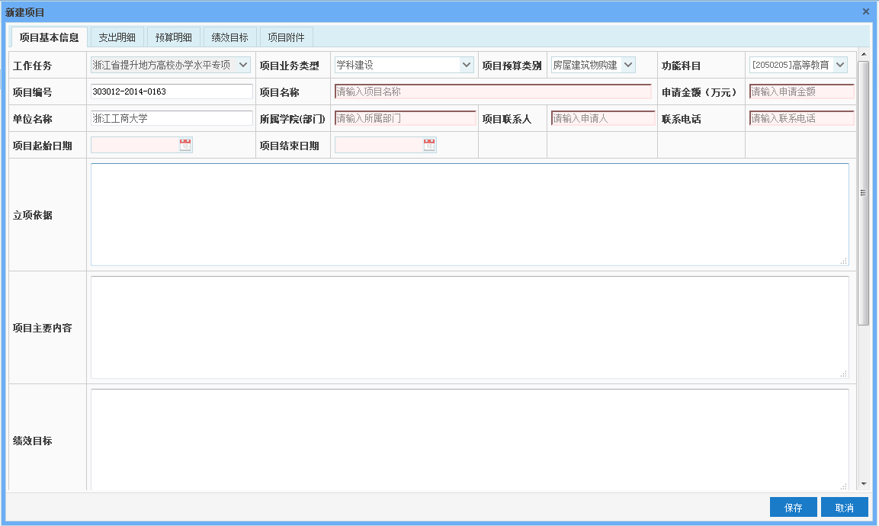

**图4.1 新建项目-基本信息页面**

### 项目基本信息

项目名称、申请金额、所属学院（部门）、项目联系人、联系电话等内容为必填项（如上图4.1）。

### 项目支出明细

由于支出明细栏目比较多，系统分为简、全两种录入方式。其中简单方式对应着那些在学校里常用的栏目（图4.2），而全部方式则包含所有栏目（图4.3）。

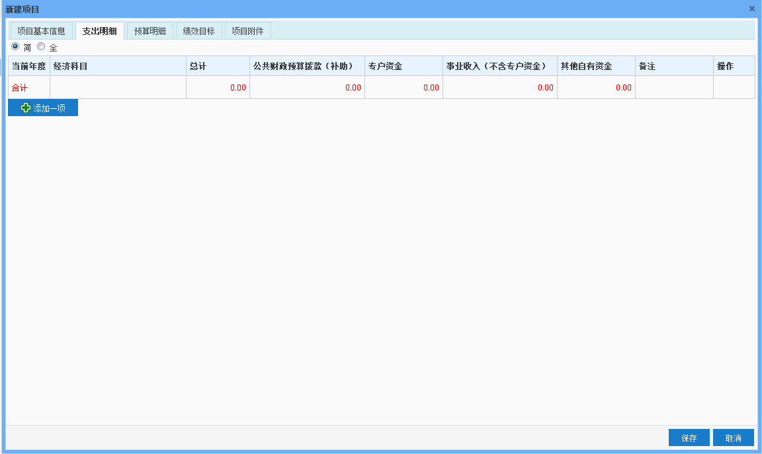

**图4.2 支出明细简页面**

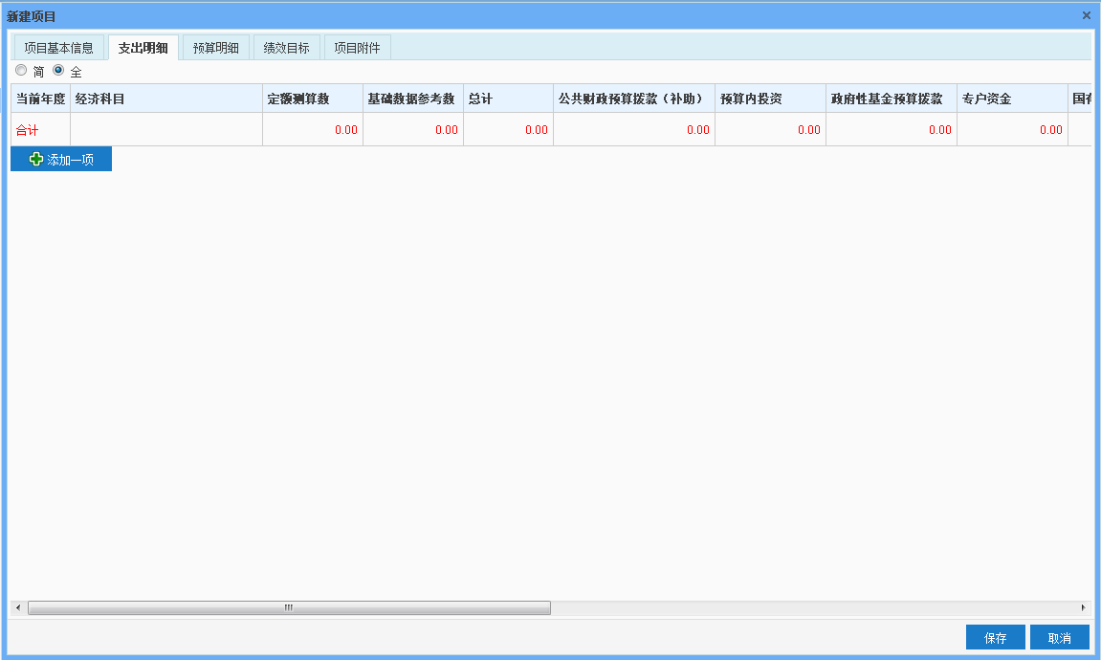

**图4.3 支出明细全页面**

单击，填加经济科目和年份等信息（图4.4）。

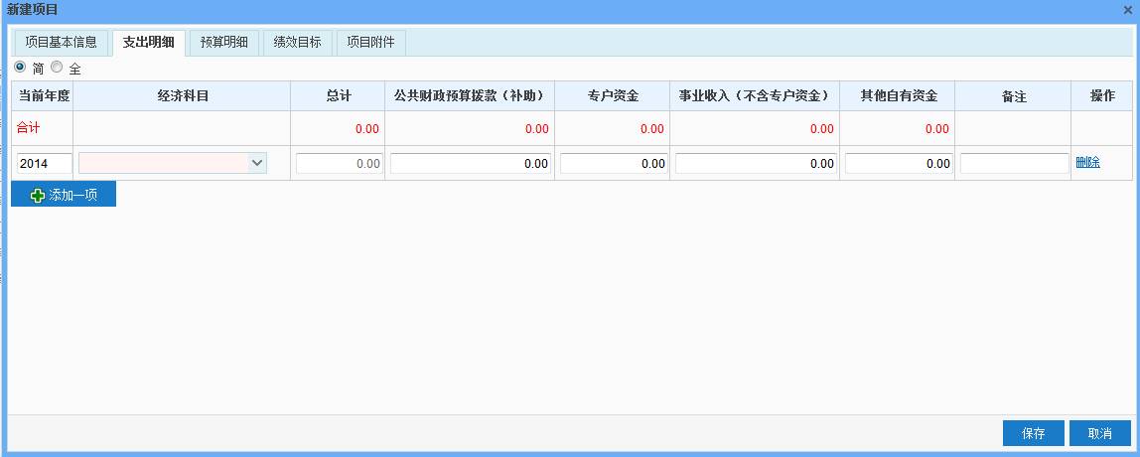

**图4.4 支出明细-“添加一项”（以常用栏目为例）**

### 项目预算明细

1. 添加预算明细

单击，可添加预算明细内容，其中序号、年度、数量、单价、金额为必填项（图4.5）。

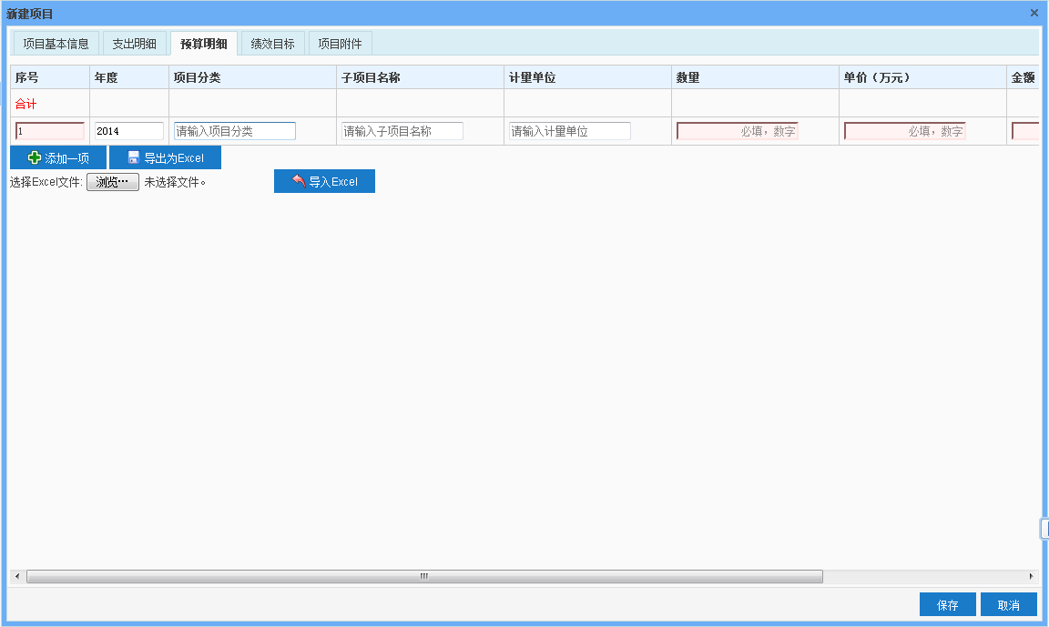

**图4.5 预算明细-添加一项页面**

1. 导出当前预算明细

项目中的预算明细可以通过导出功能导出为Excel文件。单击，弹出“[项目编号]+[预算类型]+预算明细表.xls”的下载对话框，单击打开或保存存入电脑即可（图4.7）。

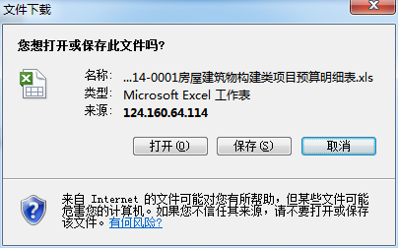

**图4.6 预算明细下载对话框**

1. 批量导入预算明细

如项目中的预算明细条目很多，可以考虑通过批量导入功能录入这些预算明细条目。首先采用导出功能得到Excel格式模板，然后按照格式在Excel文件中编辑好具体的条目，之后单击按钮选择所要上传的文件，单击即可（图4.7、图4.8）

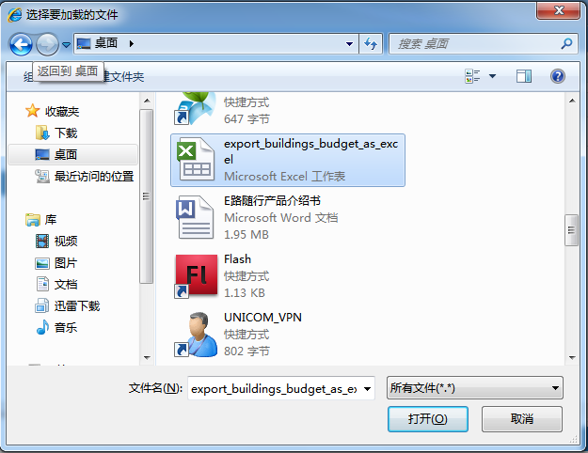

**图4.7 选择上传文件对话框**

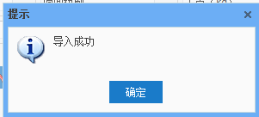

**图4.8 上传成功对话框**

### 项目绩效目标

1. 添加绩效目标

单击，录入有关的绩效目标，其中序号为必填项（图4.9）。

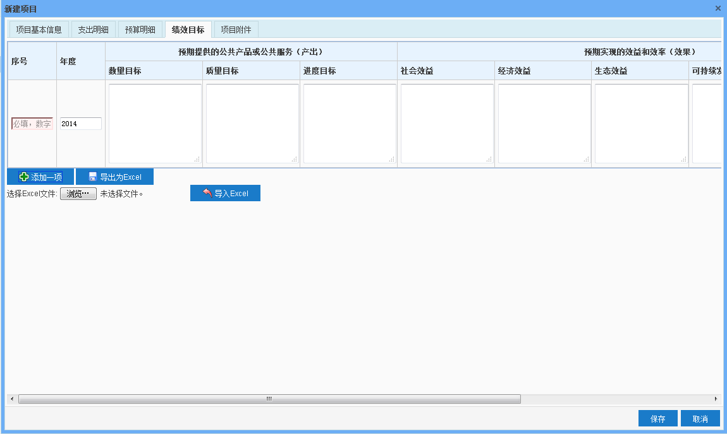

**图4.9 绩效目标页面（添加内容中）**

1. 导出当前绩效目标

项目中的预算明细可以通过导出功能导出为Excel文件。单击，弹出“[项目编号]+ 项目绩效目标.xls”的下载对话框，单击打开或保存存入电脑即可（图4.10）。

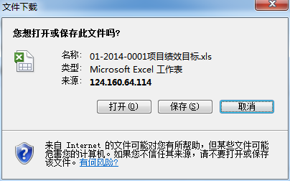

**图4.10 绩效目标下载对话框**

1. 添加批量绩效目标

如项目中的绩效目标条目很多，可以考虑通过批量导入功能录入这些绩效目标条目。首先采用导出功能得到Excel格式模板，然后按照格式编辑好具体的条目，之后单击按钮选择所要上传的文件后，单击即可。图4.11、图4.12描述了文件选择和导入成功的信息。

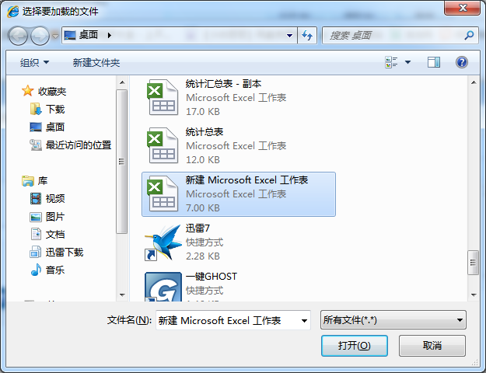

**图4.11 选择上传文件对话框**

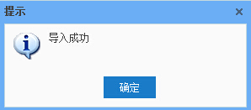

**图4.12 上传成功对话框**

### 项目附件上传

在中选择本项目的附件，填写附件说明和附件序号，单击即可。图4.13、图4.14描述了文件选择和导入成功的信息。



**图4.13 选择上传文件对话框**



**图4.14 上传成功对话框**

## 项目查询

在导航栏单击“预算单位—项目申报”，如图4.15，在后侧条件区选择好年份、状态和业务类型，单击“查询”按钮即可获取满足条件的项目列表。如需查询全部项目，先清空查询条件，再点击查询按钮。

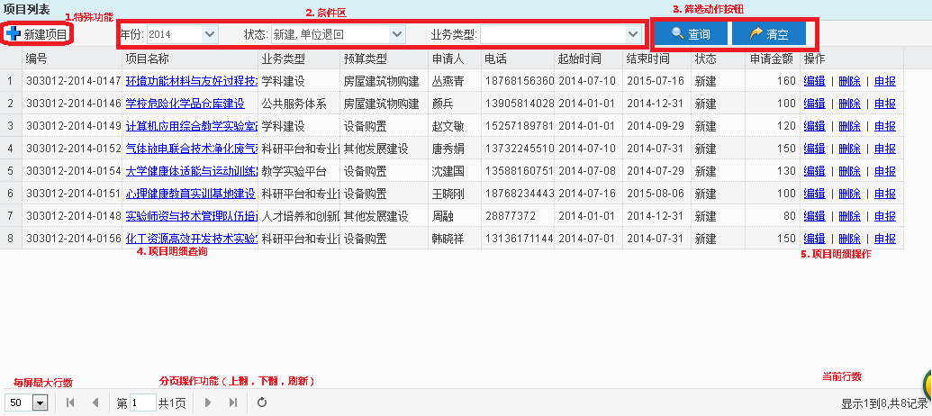

**图4.15 项目列表查询页面**

在项目列表中，点击加链接的项目名称，则可以查看具体项目的明细信息（包括基本信息、支出明细、预算明细、绩效目标、附件）（图4.16）。

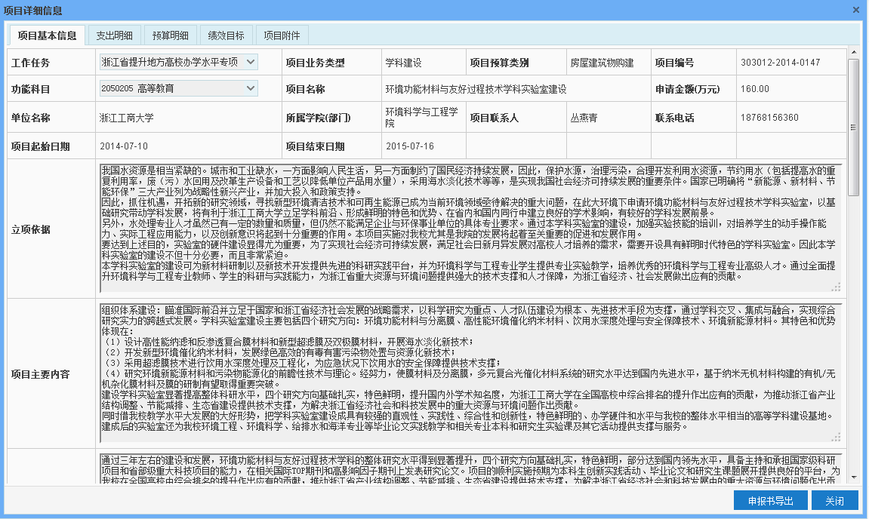

**图4.16项目明细查询页面**

## 项目修改、删除、申报操作

除了新建项目、查询项目功能外，本系统支持项目的编辑、删除和申报。这些功能排列在项目清单最后一列（操作栏目）内。

### 项目编辑

单击，弹出更新项目页面，修改好数据后，单击保存，即可（图4.17）。

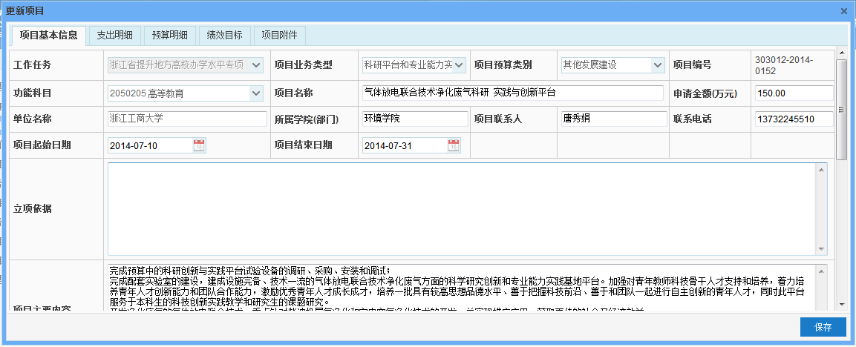

**图4.17 更新项目页面**

### 项目删除

单击，弹出询问对话框，单击确认即可（图4.18）；

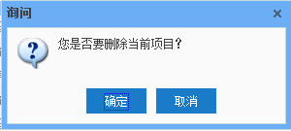

**图4.18 询问删除对话框**

### 项目申报

单击，弹出询问对话框，单击确认，弹出申报成功对话框（图4.19）（图4.20）。目前系统要求申报的前提是：申请金额与支出明细合计、预算明细合计三者金额应相等。



**图4.19 询问申报对话框**

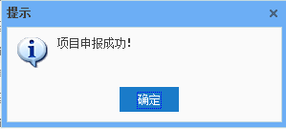

**图4.20 申报成功对话框**